**FIŞA DE ACTIVITATE**

**Calancea Catalin MI-222**

**Săptâmâna I 4 septembrie – 8 septembrie**

|  |  |
| --- | --- |
| Sarcini planificate:   1. Discutia pe tema proiectului; 2. Clarificarea cu designul produsului; 3. Inceputul crearii arhitecturii bazata pe python/django – swift.   **Activităţi desfăşurate, observaţii personale**   |  | | --- | | 1. S-a discutat tema crearii unei aplicatii unde clientii vor putea sa aleaga careva produse pentru a fi livrate de catre companie. 2. Am discutat pe tema ce dorim sa vedem in produsul final , si ce functii trebuie sa indeplineasca acesta , dupa care s-a generat citeva exemple prin AI Midjourney , si  s-a stabilit varianta finala 3. S-a inceput a lucra la proiect , s-au efectuat paginile de Home , Django Dashboard , Login / Logout , Registration , si s-au codat formele de inregistrare a user-ilor si a restaunatelor . De asemenea am facut legatura cu cloudinary prin API pentru a colecta imaginile folosite in proiect. | |

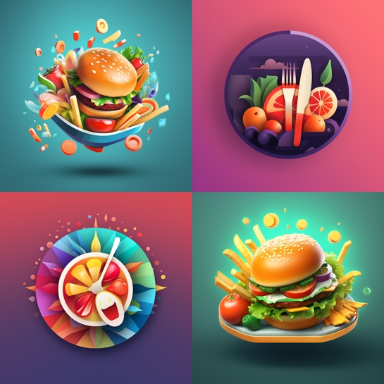

(Modele de Icon pentru aplicatie generate prin Midjourney)

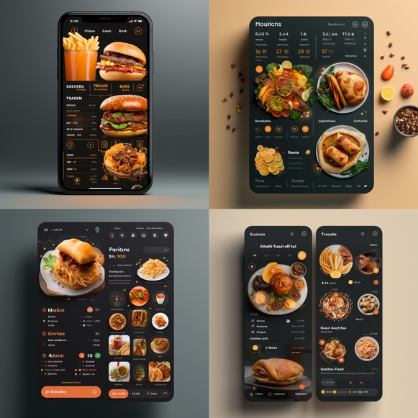

(Citeva variante de App design generat de Midjourney)